Rădoi Gabriela-Bianca

Grupa 303

Proiect serii de timp

**Partea I**

•tipul de schemă (aditivă sau multiplicativă) după care se descompune seria de timp (dacă se aplică testul Buys-Ballot, regresia poate fi construită în Excel, R sau EViews);

În realizarea proiectului am folosit Eurostat pentru a extrage datele. După extragerea datelor, le-am importat într-un fișier excel. Acesta reprezintă valoarea EURO, în diferite perioade de timp. 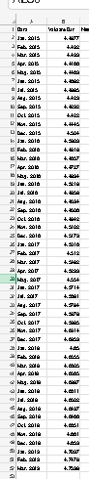

Am folosit funcția Average pentru a calcula media in excel, și funcția STD , pentru a calcula deviația standard pentru fiecare lună prezentată mai sus.

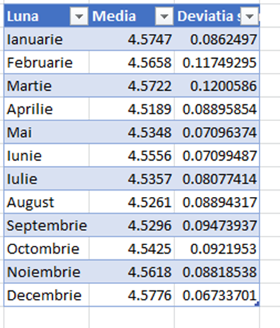

După calcularea mediei, respectiv a deviației standard, am realizat un grafic de tip scater, pentru a identifica legătura dintre medie și deviația standard.

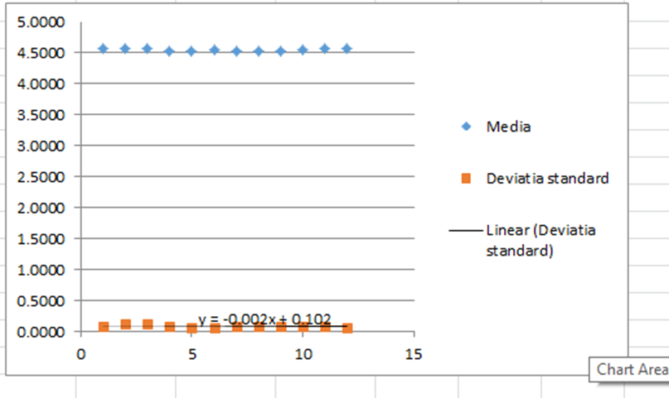

Graficul ne indică o imagine a doi indicatori statistici (media și deviația standard).

Elementele albastre ale graficului sunt reprezentate de medie, iar linia punctată cu albastru arată valorile medii pentru fiecare lună. Acestea sunt aproape constante, ceea ce inseamnă , că valorile oscilează în jurul valorii 4,5.

Punctele portocalii ale graficului ne arată deviația standard, asociată fiecărei perioade. Valorile prezentate cu rosu, sunt mult mai mici în compartie cu media, indicând o variabilitate redusă a datelor.

Linia de tendință pentru deviația standard (y=-0,002x+0,102), este o linie de regresie liniară care ne arată faptul ca deviația standard are o scădere foarte ușoara in timp. Coeficientul lui x, este negativ și ne indică faptul că avem o pantă negativă, aproape de 0.

Pe baza graficului de mai sus putem trage următoarea concluzie: media este aproape constantă, iar deviația standard are variații foarte mici, ceea ce putem afirma că seria de date este aditivă.

•seria mediilor mobile pentru estimarea trendului;

Am calculat media mobilă de ordin 12 pentru fiecare luna, mai puțin pentru primele și ultimele 6 luni, pentru că nu avem date suficiente înainte sau după acele luni.

De exemplu, pentru luna 7, prima si a 13-a lunasunt împărțite la 2. Celelalte luni (de la 2 la 12) nu sunt modificate. Am adunat variabilele si le-am impartit la 12, pentru fiecare lună.

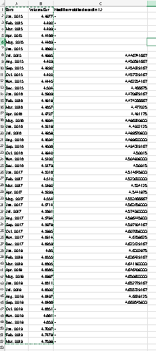

• seria de timp desezonalizată (seria fără componentă sezonieră) (dacă seria se descompune după un model multiplicativ, utilizați media geometrică în calculul indicilor de sezonalitate; dacă seria se descompune după un model aditiv, utilizați media aritmetică în calculul coeficienților de sezonalitate);

Am calculat media lunară pentru fiecare lună adunând valorile corespunzătoare fiecărei luni și împărțind la numărul total de ani, apoi am calculat indicele sezonier (valoarea lunară/media lunară corespunzătoare) și am desezonalizat seria de timp, împărțind fiecare valoare lunară la indicele sezonier corespunzător, eliminând astfel componenta sezonieră.

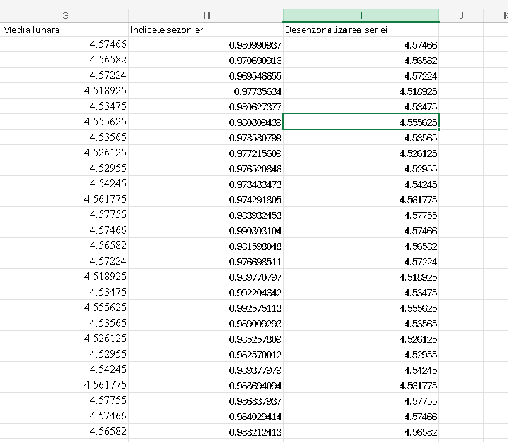

• o previziune pentru perioada imediat următoare (luna următoare/trimestrul următor etc., în funcție de frecvența datelor).

Pentru previziunea lunii aprilie 2019 am făcut media ultimelor 12 luni pentru a estima trendul general al datelor. Am realizat un grafic al valorilor din seria de timp, utilizând valorile calculate anterior. Pe grafic, am adăugat o linie de tendință (Trendline), și am înlocuit în formula liniei de tendință valoarea x, care reprezintă numărul lunii aprilie 2019 în ordine cronologică. În acest caz, x=53, deoarece aprilie 2019 este a 53-a lună din seria noastră de date. Astfel, valoarea previzionată pentru luna aprilie 2019 este 5.0686.

|  |
| --- |
| y=0.0085x+4.6181 |
| y=0.0085*53+4.6181=5.0686. |

**Partea II**

•analiza statistică a seriilor de timp (analiza descriptivă (Descriptive Statistics), adică interpretarea statistică a unor indicatori ai tendinței centrale, variabilității, formei distribuțiilor);

Seria de timp analizează evoluția valorii EURO între anii 2015 și 2019. Media este 4.551, ceea ce indică o valoare medie stabilă a seriei. Abaterea standard de 0.0946 arată o variație mică a valorilor față de media seriei. Diferența între valorea minimă și maximă (4.417 și 4.754) arată fluctuații moderate ale seriei pe această perioadă.

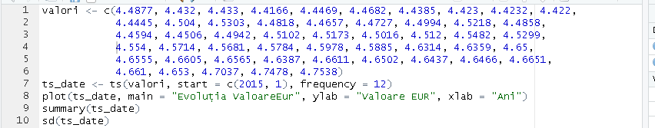

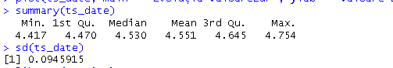

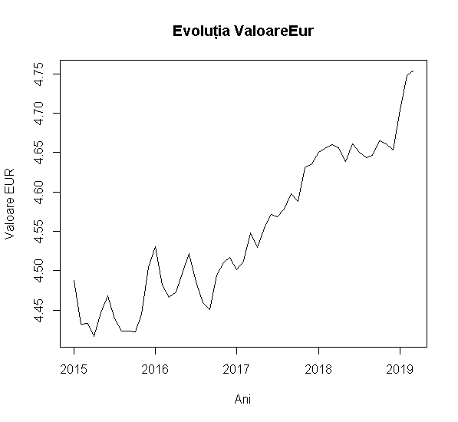

**Modelul ARIMA**

Modelul indică prezența unei sezonalități anuale, specificată prin componenta [12]. Valorile AIC și BIC confirmă că modelul este adecvat și bine ajustat datelor.



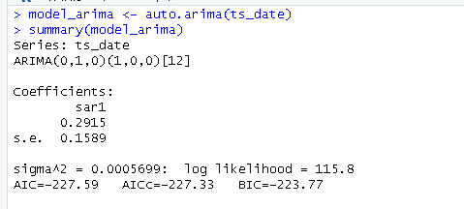

**Previziuni**

Lo/Hi 80: interval de încredere de 80%.

Lo/Hi 95: interval de încredere de 95%

Interpretare: EURO va rămâne stabil cu mici variații.



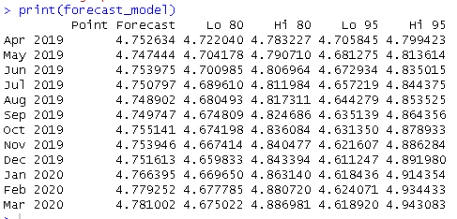

•testarea staționarității seriei/ seriilor de timp și, eventual, a sezonalității pentru serii cu frecvență sub un an (date lunare, trimestriale etc.);

#### **Testul Dickey-Fuller**

P-value: 0.5526

Testul Dickey-Fuller sugerează că seria nu este staționară (p-value > 0.05), ceea ce înseamnă că trebuie aplicate transformări pentru a o face staționară înainte, de a construi modele econometrice.



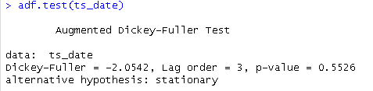

Cum seria nu este staționară, voi aplica o **diferențiere**.

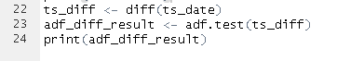

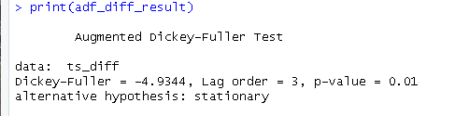

Se observă faptul ca p-value = 0.01 => p < 0.05, deci seria a devenit staționară.

Mai departe, am testat sezonalitatea prin intermediul **funcției de autocorelare**. Graficul ACF nu prezintă vârfuri repetitive la intervale specifice, ceea ce sugerează că seria nu are o componentă sezonieră semnificativă.



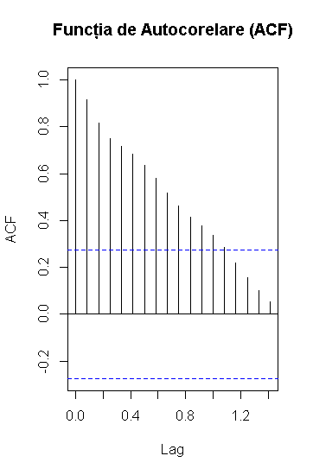

•construirea unui model econometric valid/ unor modele econometrice valide;

Model ARIMA creat:

ARIMA(0,1,0)(1,0,0)[12]

Are diferențiere (d=1) ca să fie staționar.

Componente sezoniere autoregresive SAR(1) = 0.2915.

AIC = -227.59.

Validare model

Reziduurile sunt aleatorii deoarece testul Ljung-Box are un p-value de 0.1212, care este mai mare decât 0.05.



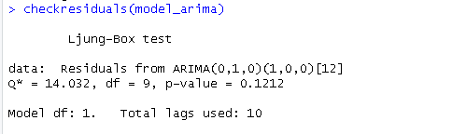

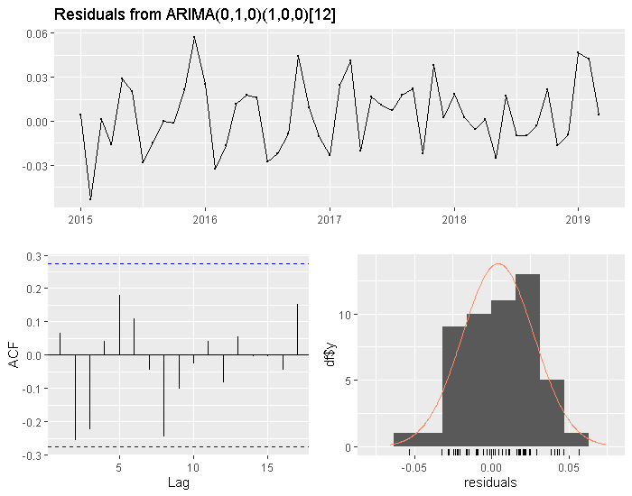

Previziuni

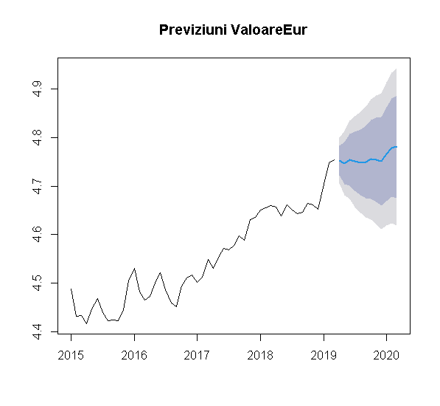

Model ARIMA este capabil să surprindă dinamica seriei de timp și să facă previziuni exacte pentru următoarele 12 luni.

•interpretarea rezultatelor pe baza modelului econometric/modelelor econometrice

Conform previziunilor realizate mai sus, pentru urmatoarele 2 luni, valorile estimate sunt foarte apropiate, ceea ce indică stabilitate pe termen scurt. Intervalele de încredere sugerează o incertitudine mică, iar modelul este considerat de încredere.



**Bibliografie:**

https://ec.europa.eu/eurostat